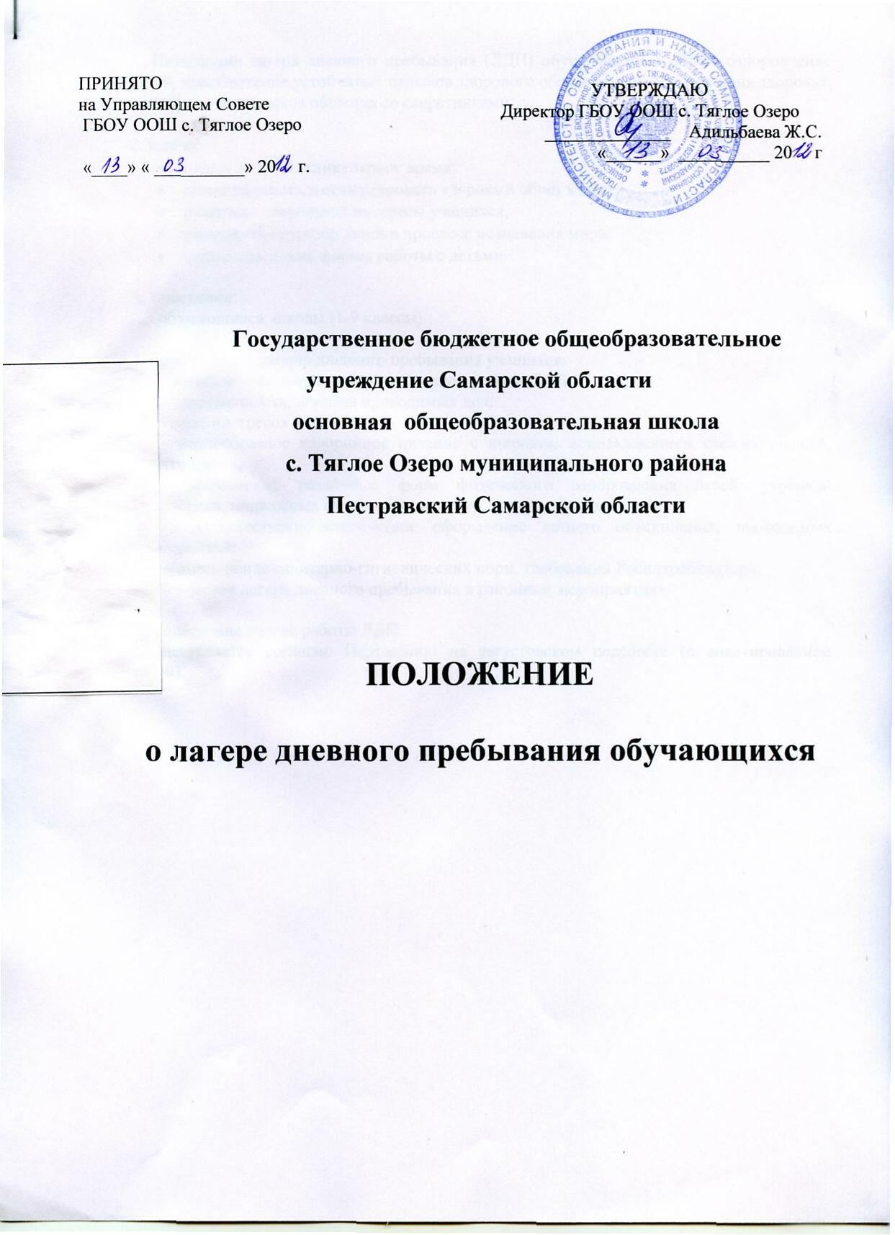
1. Назначение лагеря дневного пребывания (ЛДП) обучающихся - общее оздоровление детей, приобретение устойчивых навыков здорового образа жизни, поддержания здоровья, приобретения навыков общения со сверстниками.

2.Задачи:
- отдых детей в каникулярное время;
- активизировать и стимулировать здоровый образ жизни;
- развивать творческие интересы учащихся;
- расширять кругозор детей в процессе познавания мира;
- открывать новые формы работы с детьми.

3. Участники:
обучающиеся школы (1-9 классы)

4. Требования к лагерю дневного пребывания учащихся:
4.1. - наличие программы работы на период работы ЛДП;
- современность, новизна проводимых дел;
- учет интересов учащихся;
- разнообразное калорийное питание с широким использованием свежих овощей, фруктов, ягод;
- применение различных форм физического оздоровления детей: утренней гимнастики, подвижных игр, спортивных игр, туристических.
4.2. - художественно-эстетическое оформление летнего объединения, проводимых мероприятий;
4.3. – выполнение санитарно-гигиенических норм, требований Роспотребнадзора;
4.4. – участие лагеря дневного пребывания в районных мероприятиях.

5. Подведение итогов работы ЛДП
осуществляется согласно Положению на августовском педсовете (с анкетированием детей).

